TICE.PT presente no Fórum e Exposição “COMPETITIVIDADE E INTERNACIONALIZAÇÃO - Pólos de Competitividade e Clusters”

No dia 20 de Dezembro de 2011 o TICE.PT vai participar no Fórum e Exposição “Competitividade e Internacionalização – Pólos de Competitividade e Clusters” organizado pelo COMPETE em articulação com o Ministério da Economia e Emprego.
O TICE.PT tem como estratégia global construir uma plataforma de concertação que envolva e mobilize os principais actores das TICE nos processos de inovação, I&DT, transferência de conhecimento formação avançada, desenvolvimento, produção e comercialização de produtos e serviços, marketing e internacionalização.
Pela sua natureza, o sector das TICE ocupa uma posição central nas economias modernas em termos directos, pela relevância que possui em matéria de produção, emprego, investimento, exportações e inovação. O sector das TICE é também muito relevante em termos indirectos, enquanto produtor de bens e serviços de suporte (bens de equipamento, software, comunicações), assumindo-se desta forma como catalisador da Globalização, da Economia do Conhecimento e dos novos modelos de negócios das empresas.

As Tecnologias de Informação, Comunicação e Electrónica são, reconhecidamente, uma das áreas do saber humano que mais se tem desenvolvido nas últimas décadas, quer em termos de profundidade do conhecimento envolvido, quer no que diz respeito ao âmbito da sua aplicabilidade.
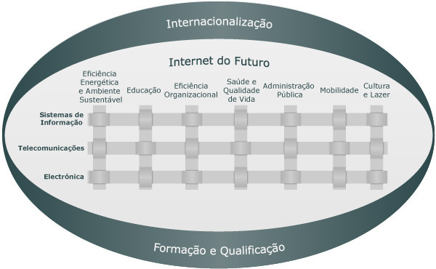
Para a concretização da estratégia, a intervenção do Pólo TICE.PT está focada num conjunto de Áreas de intervenção Horizontais, ao nível da produção de produtos e serviços TICE, a aplicar em Áreas de intervenção Verticais (sectores socioeconómicos), tendo estas vertentes como elemento agregador e estruturante a “Internet do Futuro”.

A formação e reconversão de recursos humanos, a qualificação das empresas e das infra-estruturas para a incubação e desenvolvimento e a internacionalização, são considerados vectores de intervenção fundamentais para a sustentação da estratégia preconizada.

